Bài 6 :
- Thực thể môn học : ma_mon , ten_mon , hoc_ky , so_tin_chi
- Thực thể lịch học : ma_lich_hoc , ma_mon , ngay_hoc , gio_bat_dau , gio_ket_thuc, dia_chi_hoc
- Thực thể lịch ôn tập : ma_lich_on_tap ; ma_mon , ngay_on , gio_bat_dau , gio_ket_thuc , dia_chi_on_tap
- Thục thể tài liệu học tập : ma_tai_lieu , ten_tai_lieu , tac_gia , nha_xuat_ban , so_trang , ma_mon
- Thục thể mục tiêu học tập : ma_muc_tieu , ma_mon , muc_tieu , ghi_chu
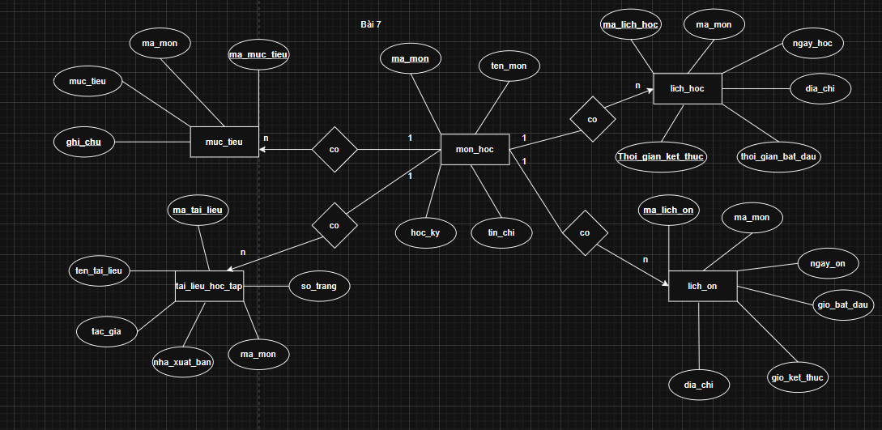

Bài 2 :
- các thực thể và mối quan hệ cơ bản :
- SinhVien : maSinhVien , tenSInhVien , tuoiSinhVien , lopSinhVien
- MonHoc : maMonHoc , tenMonHoc , soTinChi , maSinhVien
- MucTieuHocTap : maMucTieu , Description , maMonHoc
- Mối quan hêj :
SinhVien 1 --- N MonHoc
MonHoc 1 --- N MucTieuHocTap
Bài 3 :
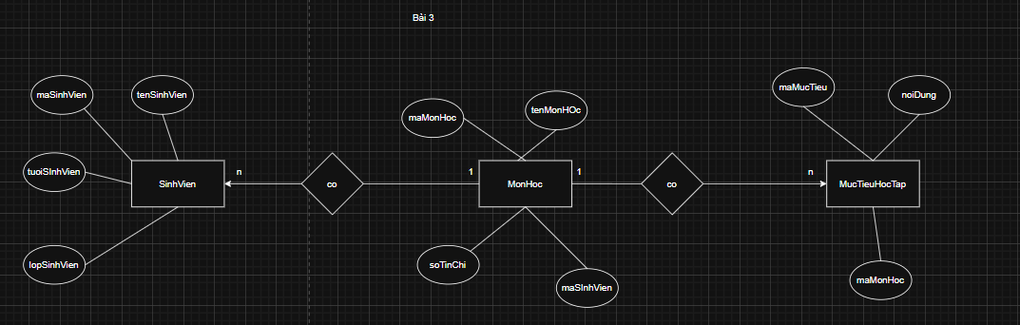
Bài 4 :
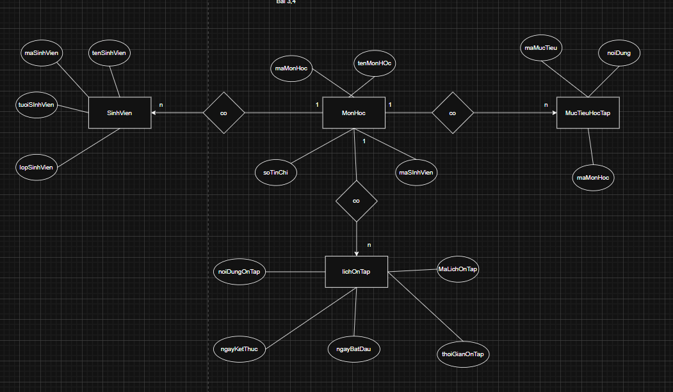
Bài 5 :
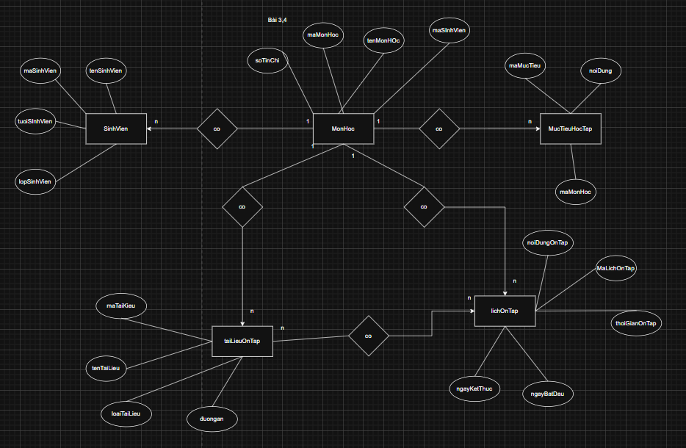

Bài 7 :
Phân tích :
- Thực thể sinh viên : maSInhVien , tenSinhVien , lopSinhVien , tuoiSinhVien
- Thực thể môn học : maMonHoc , tenMonHoc , soTinChi
- Thực thể mục tiêu học tập : maMucTieu , noiDungMucTieu , maMonHoc
- Thực thể lịch ôn tập : maLichOnTap , ngayOnTap , ngayBatDau , ngayKetThuc , noiDungOnTap , maMonHoc
- Thực thể tài liệu ôn tập : maTaiLieu , tenTaiLieu , loaiTaiLieu , duongDangTaiLieu , maMonHoc
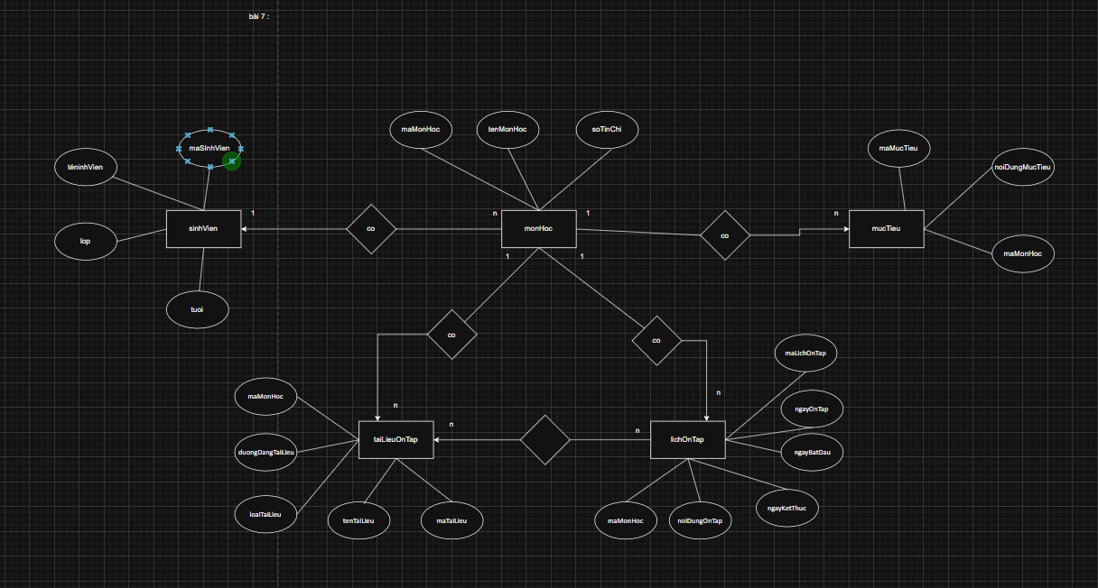

Bài 1 :

